Choisir son flotteur pour la pêche au coup

Le pêcheur doit faire des options tactiques lorsqu’il se poste pour une partie de pêche à la grande canne. C’est le parcours qui définit trois choix fondamentaux : la distance de pêche, l’amorce et les lignes adaptées… Tout ceci après avoir supposé quels étaient les poissons résidents. Inutile de se précipiter sur votre caisse, prendre d’abord le temps de l’observation et définir quel est le parcours qui se présente à vous. Négliger cette première approche peut provoquer l’échec car chaque lieu de pêche a ses conditions particulières et vous oblige à un choix très précis, et pas uniquement des amorces ou des appâts… Plus essentiel le choix du flotteur !
On doit prendre en compte de nombreux paramètres avant de choisir, la réponse n’est pas aussi simple puisqu’il y a plusieurs solutions envisageables et non pas une seule réponse.
Quels sont les caractéristiques de ce parcours ? - Une eau immobile et peu profonde - Une eau avec un courant faible mais profonde - Un léger courant avec peu de profondeur - Un léger courant mais puissant et avec de la profondeur - Un courant soutenu et puissant avec peu ou prou de profondeur
Voici des critères qui doivent guider la forme du flotteur adaptée parfaitement à votre pêche.

Le flotteur droit, effilé
Une forme effilée s’utilise dans les parcours aux eaux mortes ou lentes comme les étangs et les gravières. Cette forme ne favorise pas la stabilité mais par contre elle répond à un besoin de sensibilité pour des pêches difficiles vous permettant de parfaitement contrôler votre ligne. A utiliser principalement dans toutes les pêches compliquées de poissons entre deux eaux (Ablettes, rotengles et petits gardons) et notamment pour une tactique à la graine car on visualise toutes les touches à la descente, en déviance et en relevé.
A l’asticot ou au ver de vase, tout retard vertical du positionnement du flotteur signifie qu’un poisson a engamé.
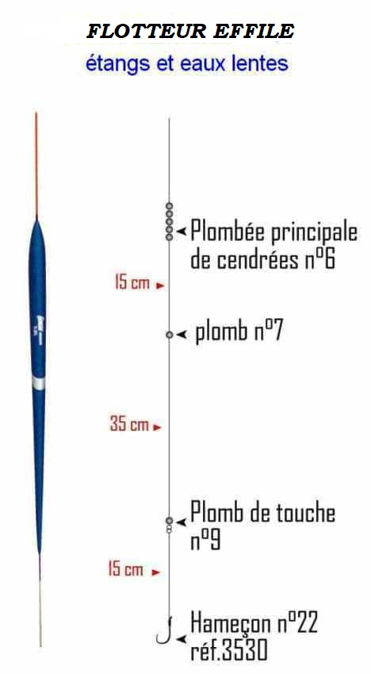

Flotteur type pour les étangs et les canaux lents : de 0.20 à 1 gr

Le flotteur goutte d’eau
Les variantes dans cette forme sont très nombreuses et les fabricants nous proposent dans ce domaine beaucoup de possibilités. C’est un peu un flotteur « passe-partout » que l’on utilise dans les étangs peu profonds, avec très peu de courant ou avec la présence d’un vent léger en surface. Ce flotteur polyvalent possède une multitude de variantes, de 0,60 à 2 gr (plus porteur suivant la profondeur) qui permettent de moduler un choix suivant les petits poissons résidents entre deux-eaux ou sur le fond des rivières lentes et profondes pour prendre des gardons et des brèmes. Plus on a de courant, plus le corps est trapu et moins effilé.
Parfait pour pêcher les gardons de fond, les carassins, les tanches et les brèmes.
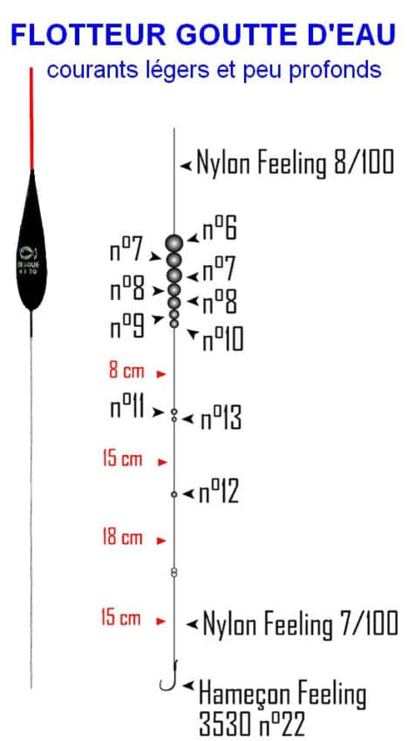

Flotteur type pour les étangs peu profonds et grands canaux : de 0.60 à 2 gr

La forme olive à ronde ou flotteur boule
Voici une gamme de formes diverses qui répond à une multitude de possibilités dans les rivières, grands canaux et les fleuves lents et profonds. Peu utilisé dans des grammages en-dessous de 2 grammes, le flotteur de forme olive a une très bonne stabilité pour des pêches à soutenir.
Plus le corps a une forme boule, notamment à partir de 3 grammes, plus il convient aux eaux lourdes et puissantes pour traîner, retenir et caler sur le fond.
Ce type de corps trapu, équipé d’une longue quille, reste parfaitement inerte en surface sans pour cela être aspiré dans le remous des profondeurs.
Flotteur idéal pour pêcher les brèmes, les barbeaux et les hotus dans les grandes rivières et les canaux à grand gabarit.

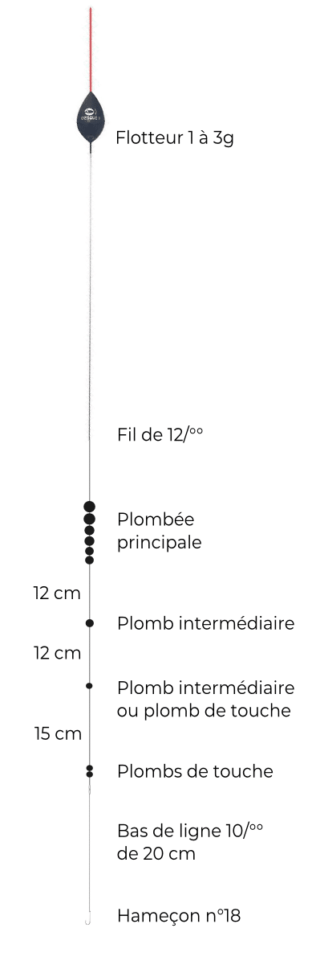

Flotteur type pour les rivières profondes et les fleuves : de 2 à 8 gr

Le flotteur plat
Apparu sur le marché il y a une quinzaine d’années ce flotteur est très utilisé en rivière, lorsqu’il faut retenir ou bloquer sa ligne pour immobiliser l’esche sur le fond et prendre de gros poissons. Sa forme a la particularité de réduire sa résistance dans le courant, un peu comme le fait la proue d’un navire pour fendre l’eau. Cette forme permet donc de bloquer la ligne beaucoup facilement qu’un flotteur traditionnel, type boule. Dans ce domaine les fabricants s’en donnent à cœur joie et il existe aujourd’hui une multitude de flotteurs plats chez les dépositaires (poids allant de 0.30 gr à plus de 50 gr). Malgré tout, restons raisonnables, les plus utilisés portent de 4 à 10 gr. Dans les modèles les plus petits certains pêcheurs les utilisent avec succès dans les rivières à courant lent et en canal, lorsqu’il faut ralentir légèrement sa ligne pour déclencher la touche, même sur des poissons de taille moyenne, notamment avec des esches volumineuses (maïs, pellets, terreaux). Un point très important est le poids du flotteur qu’il faut prendre en considération car c’est son inertie qui permet au bas de ligne de traîner, ou pas, correctement sur le fond. Certains pêcheurs connaissent toutes les subtilités de ce flotteur et arrivent même à lui faire parfois « remonter le courant ».
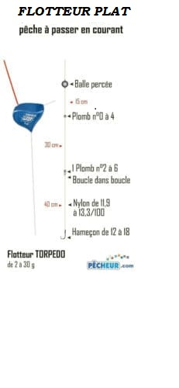

Flotteur type pour les fleuves et canaux grands gabarits : de 4 à 10 gr

